Especificação de requisitos:

-Requisitos funcionais:

1. Cadastro de usuário;

-Nome, CPF, Cartões de credito, Endereço;

1. Cadastro de pontos de ônibus e horários de passagem;

-Horários, Localização, preços;

1. Cadastro de linha de ônibus;

-Modelos, Quantidades de passageiros, Numero de placa, passageiros, lotação;

1. Acesso a informações sobre horários de ônibus;

-Mostrar ao usuário os horários estimados de chegada de ônibus em cada ponto;

1. Facilitar o pagamento utilizando cartão/criptomoeda;

-Podem-se utilizar os dados cadastrados de cartão de credito no celular para realizar compras utilizando o seu método de pagamento;

1. Conexão com o sistema de cobrança do ônibus;

-Conectar e avisar e liberar uma compra no sistema de cobrança de passagem do ônibus;

1. Guiamento aos pontos de ônibus;

-Utilizar o sistema de GPS para traçar rotas para chegar até os pontos de ônibus e guiar o usuário até eles;

1. Identificação de pessoas no ônibus utilitárias do aplicativo

-Atualizar a lotação e status do ônibus a cada compra de passagem, permitindo também ao usuário ver quem está abordo do ônibus, podendo deste modo evitar pessoas que já houveram alguma desavenças;

1. Acesso a localização dos ônibus:

-Ter acesso a localização dos ônibus para facilitar seu acompanhamento e calcular um determinado tempo de demora até ele chegar a seu destino;

1. Comentários:

-Poder fazer comentários sobre determinados pontos para informar outros usuários de problemas ou melhorias relacionados àquele ponto em questão.

-Apresentar os comentários mais curtidos em um pop-up com a opção de ver outros comentários inseridos para aquele ponto também.

-Requisitos não funcionais:

Possuir aplicação mobile

1. Ser de fácil adaptação para usuários com necessidades especiais;

- Possuir fácil adaptabilidade para dispositivos externos;

-Mostrar informações na tela de forma mais nítida possível;

-Possuir explicações curtas e simples de cada funcionalidade;

1. Utilizar trafego de dados para conexão sem WIFI;
2. Utilização do GPS do celular;
3. Análise e controle de comentários ofensivos ou com intenção de espamar;

Diagrama de caso de uso:

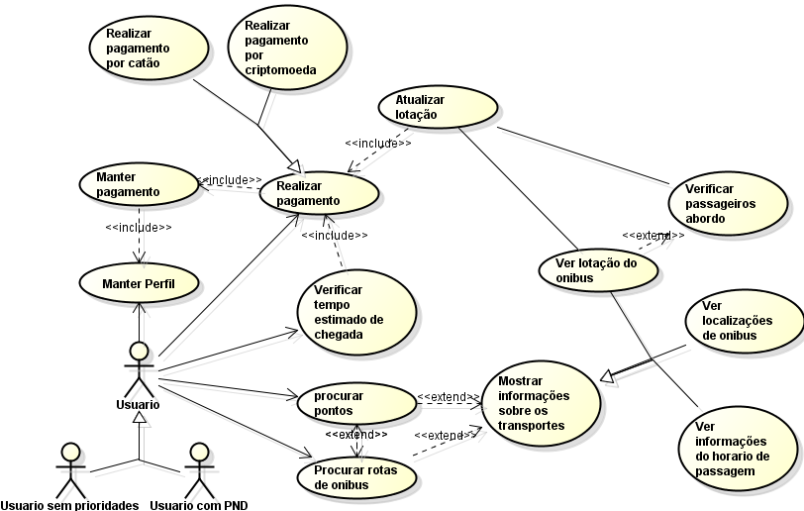

Especificação de caso de uso:

